а жизни.
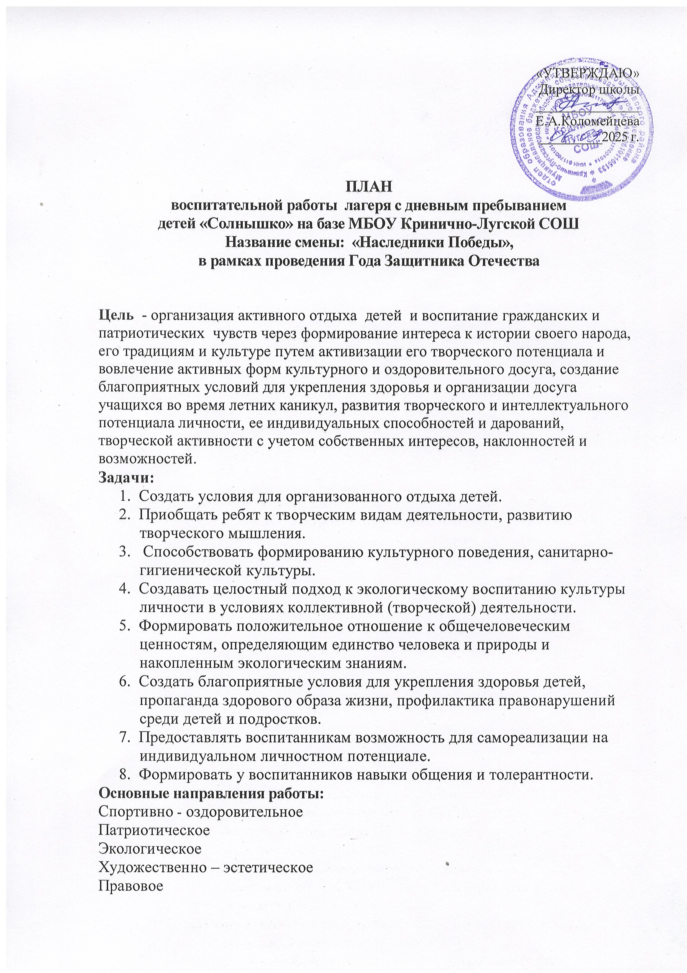

Календарно-тематическое планирование работы
лагеря с дневным пребыванием детей «Солнышко»
на базе МБОУ Кринично-Лугской СОШ

Дата проведения | Мероприятия | Ответственный
02.06.  Открытие лагеря | - Зарядка, утренняя линейка;  - Минутка здоровья «Мой рост и вес»;  - Организационные мероприятия: названия отрядов, девиз, эмблемы, проведение инструктажей по ТБ;  - Торжественное открытие лагеря: развлекательно-игровая программа «Здравствуй, лагерь»;  - Отрядное время (подготовка творческих номеров на презентацию отрядов;  - Игры на свежем воздухе. | Директор лагеря,  Воспитатели,  Вожатые,  Работники сельского клуба.
03.06.  День безопасности | - Зарядка, утренняя линейка ;  - Беседа «Опасности повседневной жизни»;  - Тренировочная эвакуация;  - Презентация отрядов;  - Квест-игра «Наша безопасность»;  - Встреча с пожарными п/ч 227;  - Игры на свежем воздухе. | Воспитатели,  вожатые
04.06.  День профессий | - Зарядка, утренняя линейка;  - Беседа «В мире профессий»  - Мульти-тур (тематический просмотр мультфильмов, фильмов)  - Конкурс рисунков «Все профессии важны - все профессии нужны»  - Час настольных игр  - Игры на свежем воздухе. | Воспитатели,  вожатые
05.06.  Всемирный день окружающей среды | - Зарядка, утренняя линейка;  - Беседа «Давайте беречь нашу планету вместе»;  - Интерактивная игра «Заходи в зелёный дом – чудеса увидишь в нём!»  - Акция «Чистый школьный двор»  - Просмотр мультфильмов экологической направленности  - Игры на свежем воздухе. | Воспитатели,  Вожатые
06.06.  День русского языка,  День рождения А.С.Пушкина | - Зарядка, утренняя линейка;  - Беседа «Давайте беречь наш прекрасный русский язык»;  - Викторина «Мой родной русский язык»  - Литературные встречи по сказкам А.С.Пушкина «Красота русского слова»  - Инсценирование отрывков из сказок Пушкина «Там на неведомых дорожках»  - Игры на свежем воздухе. | Воспитатели,  Вожатые,  Заведующая сельской библиотекой.
09.06.  Детям о войне | - Зарядка, утренняя линейка ;  - Беседы о важном: «Герои тогда, герои сейчас»;  - Посещение выставки книг «Детям о войне» и «Дети-герои Великой Отечественной войны»  - Конкурс патриотической песни, стихотворения, танца.  - Игры на свежем воздухе. | Воспитатели,  Вожатые,  Заведующая сельской библиотекой,  Работники сельского клуба
10.06.  День семьи | - Зарядка, утренняя линейка;  - Беседа «Семья. Семейные ценности»  - Викторина «Семейные традиции»  - Конкурс рисунков на асфальте «Моя семья»  - Акция «Окна России»  - Игры на свежем воздухе. | Воспитатели,  вожатые
11.06  День России | - Зарядка, утренняя линейка;  - Торжественная линейка «День России»  - Конкурс рисунков «Прекрасна ты, моя Россия»  - Патриотическая игра «Зарница», ко Дню России  - Игры на свежем воздухе | Воспитатели,  Вожатые.
16.06.  День Движения Первых | - Зарядка, утренняя линейка;  - Минутка здоровья «Быть здоровым – это модно»;  - Игровая программа с активистами Движения «Мы -Первые»;  - Игры на свежем воздухе. | Воспитатели,  вожатые
17.06.  День здоровья | - Зарядка, утренняя линейка ;  - Беседа «Какой вред приносят компьютеры и мобильные телефоны»  - Веселые старты  - Кинолекторий о здоровом образе жизни  - Квест-игра «В поисках здоровья»  - «Игры на свежем воздухе. | Воспитатели,  вожатые
18.06.  День творчества | - Зарядка, утренняя линейка;  - Беседа «Правила безопасности»  - Конкурс талантов  - Час творчества «Рисуем, клеим, вырезаем»  - Дискотека  - Игры на свежем воздухе. | Воспитатели,  вожатые
19.06.  День игры и игрушки | - Зарядка, утренняя линейка;  - Конкурс рисунков «Мои любимые игры и игрушки»  - Час настольных игр  - Квест-игра «В поисках сокровищ»  - Игры на свежем воздухе. | Воспитатели,  Вожатые.
20.06.  День Памяти | - Зарядка, утренняя линейка;  - Выставка книг «Защитники Отечества на страницах литературных произведений»  - Линейка «Чтобы помнили», посвященная дню Памяти и скорби, возложение цветов к памятнику.  - Просмотр и обсуждение военно-патриотического фильма  - Мастер-класс по изготовлению гвоздики  - Игры на свежем воздухе. | Воспитатели,  Вожатые,  Заведующая сельской библиотекой.
23.06  Закрытие лагеря | - Зарядка, утренняя линейка;  - Минутка здоровья «Мой рост и вес»;  - Конкурс на самое забавное селфи с вожатым «Селфи на память»  - Праздничное закрытие лагеря  - Просмотр фото и видеосюжетов «Так незаметно пролетела смена»  - Подведение итогов работы лагеря. | Воспитатели,  Вожатые,  Работники сельского клуба

